ЛГС-19.6 |  | Баскетбольная стойка "Жираф"
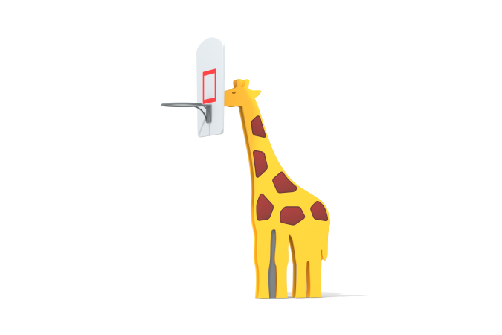

Размеры, мм: | 800x1650x2500 | Вес, кг: | 105
Характеристики материалов
Материалы: влагостойкая березовая фанера, металл, акриловая краска, порошковая краска.
Стойка комплекса выполнена из металлической профильной трубы сечением 80х80 мм.
Рама для баскетбольного щита выполнена из металлической профильной трубы сечением 40х20 мм с толщиной стенки 2 мм.
Баскетбольный щит и декоративные боковые элементы изготовлены из высокопрочной, влагостойкой фанеры толщиной 21 мм.
Рамка на щит нанесена печатным способом. Изображение напечатано с использованием атмосферостойких чернил отверждаемых ультрафиолетом.
Баскетбольное кольцо выполнено из овальной трубы сечением 30х15 мм с применением электросварной трубы диаметром 18 мм и пластины толщиной 8 мм.
На внешнюю сторону боковых заполнений в виде жирафа так же нанесены рисунки, выполненные печатным способом.
Фанерные конструкции окрашены в 2 слоя акриловой краской и имеют специальное покрытие – антиграффити.
Все имеющиеся металлические детали покрыты порошковой полиэфирной краской.
Весь крепеж оцинкованный.
Элементы комплекса:
Опорная стойка – 1 шт
Щит с мишенью – 1 компл.,
Кольцо – 1 шт
Декоративные фанерные накладки «Жираф» - 2 шт.
Комплект крепежа - 1 шт.

